HTML · CSS 교안
09장
종합 프로젝트 — AI 탐지 서비스 페이지 만들기
와이어프레임 → 시맨틱 구조(HTML) → 꾸미기(CSS) → 점검, 1 ~ 8장을 모두 모아 한 페이지 완성하기
항목 | 내용
예제 폴더 | html_css/09_종합프로젝트
예제 파일 | project/index.html, project/css/style.css, project/structure.html(구도 보기), project/images/
이전 장 | 08 Grid 시맨틱 레이아웃
다음 장 | 10 FastAPI와 연결하기 (이 project 폴더를 그대로 써요)
예상 학습 시간 | 5시간

📌 이번 장을 마치면 할 수 있어요
- 완성 화면을 보고 와이어프레임과 영역(시맨틱 태그)을 정할 수 있어요.
- HTML 파일과 CSS 파일을 폴더로 나눠 프로젝트를 만들 수 있어요.
- 시맨틱 태그로 머리글 · 히어로 · 작업 영역 · 카드 · 바닥글 구조를 짤 수 있어요.
- 6 ~ 8장의 CSS(박스 모델 · flex · grid-template-areas)를 한 페이지에 함께 쓸 수 있어요.
- 완성한 페이지를 점검 목록으로 확인할 수 있어요.

💡 이번 장의 구성
- 1. 무엇을 만들까? 완성 화면 보기
- 2. 1단계 — 와이어프레임과 영역 정하기
- 3. 2단계 — 폴더 만들기
- 4. 3단계 — HTML 로 구조 짜기
- 5. 구도 보기로 구조 확인
- 6. 4단계 — CSS 로 꾸미기
- 7. 5단계 — 점검하기 · 연습문제

1. 무엇을 만들까? 완성 화면 보기
🧸 집 짓기의 마지막 단계
1장에서 HTML은 집의 뼈대, CSS는 꾸미기라고 했어요. 지금까지 기둥 세우는 법(시맨틱 태그, 3 ~ 5장)과 방 배치하는 법(박스 모델 · flex · grid, 6 ~ 8장)을 따로 연습했어요. 이 장에서는 그것을 모두 모아 집 한 채, 즉 팀 프로젝트에서 쓸 AI 탐지 서비스 페이지를 처음부터 끝까지 만들어요.

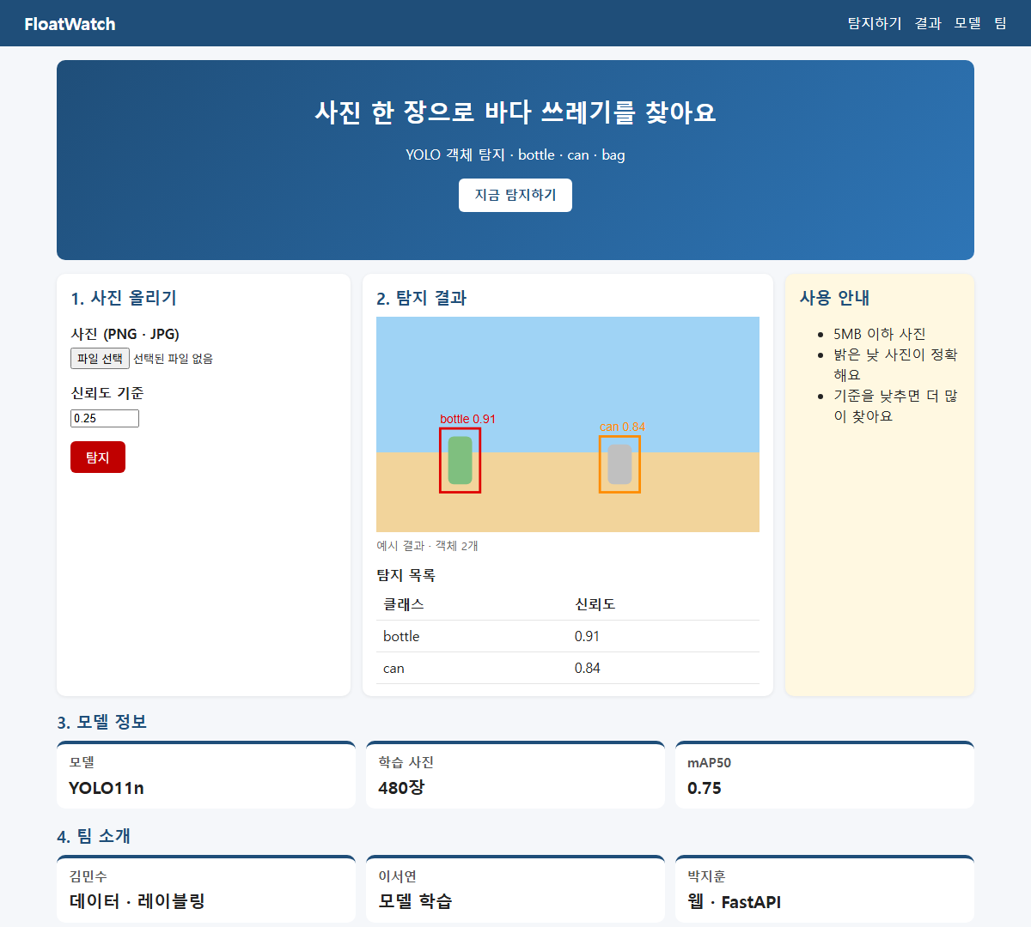
▲ 브라우저(Edge)로 실제 렌더링한 화면: images/project_1200.png
10장에서는 이 페이지를 FastAPI 서버에 올려 진짜 사진 업로드와 탐지 결과가 보이게 하고, AI 과정 8장에서는 결과를 YOLO 모델이 만들게 해요.

2. 1단계 — 와이어프레임과 영역 정하기
코드를 쓰기 전에 종이에 상자를 그려 어떤 영역이 있고, 각 영역이 어떤 시맨틱 태그인지 먼저 정해요(4장의 6단계).
화면의 영역 | 하는 일 | 시맨틱 태그 | 배울 때 본 장
맨 위 파란 띠 | 로고 + 주 메뉴 | header > nav | 3 · 4장
큰 소개 문구 | 서비스를 한 문장으로 + 시작 버튼 | main > section.hero + h1 | 4장 랜딩
1. 사진 올리기 | 사진 · 신뢰도 입력 폼 | section > form | 2장 폼
2. 탐지 결과 | 결과 그림 + 탐지 목록 표 | section > figure + table | 2 · 3장
사용 안내 | 곁가지 정보 | aside | 3장
3. 모델 정보 · 4. 팀 소개 | 카드 3개씩 | section > article | 4장 카드
맨 아래 | 저작권 · 연락처 | footer > address | 3장

배치 (CSS) | 방법 | 장
머리글 안 로고 ↔ 메뉴 | flex + justify-content: space-between | 7장
업로드 | 결과 | 안내 세 칸 | grid + grid-template-areas | 8장
카드 3개 한 줄 | grid + repeat(3, 1fr) | 8장
본문 가운데 정렬 | max-width + margin: 0 auto | 6장

3. 2단계 — 폴더 만들기
실제 프로젝트처럼 HTML · CSS · 그림을 폴더로 나눠요. 파일이 많아져도 찾기 쉽고, 10장에서 이 폴더를 그대로 서버에 올려요.
📄 폴더 구조
1 project/
2 ├── index.html ← 페이지 구조 (HTML)
3 ├── structure.html ← 같은 페이지의 "구도 보기" 버전
4 ├── css/
5 │ ├── style.css ← 꾸미기 (CSS)
6 │ └── regions.css ← 구도 보기용 이름표 CSS (5장과 같은 것)
7 └── images/
8 └── sample_result.svg ← 서버 연결 전에 보여 줄 예시 결과

💡 VS Code 에서 폴더 · 파일 만들기
왼쪽 탐색기에서 폴더 이름 옆의 새 폴더 · 새 파일 아이콘을 눌러요. 파일 이름을 css/style.css처럼 쓰면 폴더까지 한 번에 만들어져요.

4. 3단계 — HTML 로 구조 짜기
📂 예제 파일 html_css/09_종합프로젝트/project/index.html
📄 index.html
1 <!DOCTYPE html>
2 <!-- 이 문서는 HTML5 문서예요 (항상 맨 첫 줄) -->
3 <html lang="ko">
4 <head>
5 <!-- head: 화면에 보이지 않는 문서 정보 -->
6 <meta charset="UTF-8">
7 <meta name="viewport" content="width=device-width, initial-scale=1.0">
8 <title>FloatWatch — AI 부유물 탐지</title>
9 <link rel="stylesheet" href="css/style.css">
10 </head>
11 <body>
12 <!-- body: 화면에 보이는 내용 -->
13 <!-- ===== 사이트 머리글: 로고 + 주 메뉴 (메뉴 주소 #upload 등은 아래 section 의 id) ===== -->
14 <header class="site-header">
15 <p class="logo"><a href="#">FloatWatch</a></p>
16 <nav aria-label="주 메뉴">
17 <ul>
18 <li><a href="#upload">탐지하기</a></li>
19 <li><a href="#result">결과</a></li>
20 <li><a href="#model">모델</a></li>
21 <li><a href="#team">팀</a></li>
22 </ul>
23 </nav>
24 </header>
25
26 <!-- ===== 본문 ===== -->
27 <main>
28 <!-- 히어로: 서비스 한 줄 소개 + 시작 버튼 (이 페이지의 h1) -->
29 <section class="hero" aria-labelledby="title">
30 <h1 id="title">사진 한 장으로 바다 쓰레기를 찾아요</h1>
31 <p>YOLO 객체 탐지 · bottle · can · bag</p>
32 <p><a class="btn" href="#upload">지금 탐지하기</a></p>
33 </section>
34
35 <!-- 작업 영역: 업로드 · 결과 · 안내 세 칸을 grid 로 나란히 배치하는 div -->
36 <div class="work">
37 <!-- 1. 사진 올리기 폼: 10장에서 JavaScript 가 id="detect-form" 으로 이 폼을 찾아요 -->
38 <section id="upload" class="panel" aria-labelledby="upload-title">
39 <h2 id="upload-title">1. 사진 올리기</h2>
40 <form id="detect-form" action="/detect" method="post" enctype="multipart/form-data">
41 <p>
42 <!-- 사진 파일: name="file" 은 서버의 매개변수 이름과 같아야 해요 -->
43 <label for="file">사진 (PNG · JPG)</label>
44 <input type="file" id="file" name="file" accept="image/png, image/jpeg" required>
45 </p>
46 <p>
47 <!-- 신뢰도 기준: 낮추면 더 많이 찾고, 높이면 확실한 것만 찾아요 -->
48 <label for="conf">신뢰도 기준</label>
49 <input type="number" id="conf" name="conf" value="0.25" min="0.05" max="0.95" step="0.05">
50 </p>
51 <p><button class="btn" type="submit">탐지</button></p>
52 </form>
53 </section>
54
55 <!-- 2. 탐지 결과: aria-live="polite" → 내용이 바뀌면 화면 낭독기가 알려 줘요 -->
56 <section id="result" class="panel" aria-labelledby="result-title" aria-live="polite">
57 <h2 id="result-title">2. 탐지 결과</h2>
58 <!-- 결과 이미지 자리 (10장에서 서버가 그린 결과로 바뀌어요) -->
59 <figure>
60 <img id="result-img" src="images/sample_result.svg" alt="해변 사진에 bottle 과 can 상자가 그려진 예시 결과" width="480" height="270">
61 <figcaption id="result-caption">예시 결과 · 객체 2개</figcaption>
62 </figure>
63 <!-- 탐지 목록 표 (10장에서 tbody 안이 서버 결과로 채워져요) -->
64 <table>
65 <caption>탐지 목록</caption>
66 <thead><tr><th scope="col">클래스</th><th scope="col">신뢰도</th></tr></thead>
67 <tbody id="result-rows">
68 <tr><td>bottle</td><td>0.91</td></tr>
69 <tr><td>can</td><td>0.84</td></tr>
70 </tbody>
71 </table>
72 </section>
73
74 <!-- 사용 안내 (곁가지 정보) -->
75 <aside class="panel guide" aria-labelledby="guide-title">
76 <h2 id="guide-title">사용 안내</h2>
77 <ul>
78 <li>5MB 이하 사진</li>
79 <li>밝은 낮 사진이 정확해요</li>
80 <li>기준을 낮추면 더 많이 찾아요</li>
81 </ul>
82 </aside>
83 </div>
84
85 <!-- 3. 모델 정보 카드 -->
86 <section id="model" aria-labelledby="model-title">
87 <h2 id="model-title">3. 모델 정보</h2>
88 <div class="cards">
89 <article class="card"><h3>모델</h3><p>YOLO11n</p></article>
90 <article class="card"><h3>학습 사진</h3><p>480장</p></article>
91 <article class="card"><h3>mAP50</h3><p>0.75</p></article>
92 </div>
93 </section>
94
95 <!-- 4. 팀 소개 카드 -->
96 <section id="team" aria-labelledby="team-title">
97 <h2 id="team-title">4. 팀 소개</h2>
98 <div class="cards">
99 <article class="card"><h3>김민수</h3><p>데이터 · 레이블링</p></article>
100 <article class="card"><h3>이서연</h3><p>모델 학습</p></article>
101 <article class="card"><h3>박지훈</h3><p>웹 · FastAPI</p></article>
102 </div>
103 </section>
104 </main>
105
106 <!-- ===== 사이트 바닥글: 저작권 + 연락처 ===== -->
107 <footer class="site-footer">
108 <p>© 2026 FloatWatch 팀 · AI 객체 탐지 프로젝트</p>
109 <address>문의: <a href="mailto:team@example.com">team@example.com</a></address>
110 </footer>
111 </body>
112 </html>

🔎 한 줄씩 읽기
줄 | 코드 | 설명
9 | <link rel="stylesheet" href="css/style.css"> | ⭐ 외부 CSS 연결: css 폴더 안의 style.css (6장)
14 | <header class="site-header"> | 머리글: 로고 + 주 메뉴
29 | <section class="hero" aria-labelledby="title"> | 히어로: 서비스 한 줄 소개 (이 페이지의 h1)
36 | <div class="work"> | ⭐ 작업 영역 세 칸을 grid 로 배치하기 위한 div (뜻은 없어요)
40 | <form id="detect-form" action="/detect" method="post" enctype="multipart/form-data"> | 사진 업로드 폼 (2장). 10장에서 JavaScript 가 이 id 로 폼을 찾아요
56 | <section id="result" class="panel" aria-labelledby="result-title" aria-live="polite"> | aria-live: 내용이 바뀌면 화면 낭독기가 알려 줘요 (10장에서 결과가 바뀜)
60 | <img id="result-img" src="images/sample_result.svg" alt="해변 사진에 bottle 과 can 상자가 그려진 예시 결과" width="480" height="270"> | 예시 결과 그림 (10장에서 진짜 결과로 바뀌는 자리)
67 | <tbody id="result-rows"> | 10장에서 탐지 목록이 채워지는 자리
86 | <section id="model" aria-labelledby="model-title"> | 모델 정보 카드
107 | <footer class="site-footer"> | 저작권 + 연락처(address)

5. 구도 보기로 구조 확인
5장에서처럼 같은 HTML에 regions.css를 하나 더 연결해서, 페이지가 어떤 시맨틱 태그로 나뉘어 있는지 눈으로 확인해요.
📂 예제 파일 html_css/09_종합프로젝트/project/structure.html
📄 structure.html
1 <!DOCTYPE html>
2 <!-- 이 문서는 HTML5 문서예요 (항상 맨 첫 줄) -->
3 <html lang="ko">
4 <head>
5 <!-- head: 화면에 보이지 않는 문서 정보 -->
6 <meta charset="UTF-8">
7 <meta name="viewport" content="width=device-width, initial-scale=1.0">
8 <title>FloatWatch — 구도 보기</title>
9 <link rel="stylesheet" href="css/style.css">
10 <link rel="stylesheet" href="css/regions.css">
11 </head>
12 <body>
13 <!-- body: 화면에 보이는 내용 -->
14 <!-- ===== 사이트 머리글: 로고 + 주 메뉴 (메뉴 주소 #upload 등은 아래 section 의 id) ===== -->
15 <header class="site-header">
16 <p class="logo"><a href="#">FloatWatch</a></p>
17 <nav aria-label="주 메뉴">
18 <ul>
19 <li><a href="#upload">탐지하기</a></li>
20 <li><a href="#result">결과</a></li>
21 <li><a href="#model">모델</a></li>
22 <li><a href="#team">팀</a></li>
23 </ul>
24 </nav>
25 </header>
26
27 <!-- ===== 본문 ===== -->
28 <main>
29 <!-- 히어로: 서비스 한 줄 소개 + 시작 버튼 (이 페이지의 h1) -->
30 <section class="hero" aria-labelledby="title">
31 <h1 id="title">사진 한 장으로 바다 쓰레기를 찾아요</h1>
32 <p>YOLO 객체 탐지 · bottle · can · bag</p>
33 <p><a class="btn" href="#upload">지금 탐지하기</a></p>
34 </section>
35
36 <!-- 작업 영역: 업로드 · 결과 · 안내 세 칸을 grid 로 나란히 배치하는 div -->
37 <div class="work">
38 <!-- 1. 사진 올리기 폼: 10장에서 JavaScript 가 id="detect-form" 으로 이 폼을 찾아요 -->
39 <section id="upload" class="panel" aria-labelledby="upload-title">
40 <h2 id="upload-title">1. 사진 올리기</h2>
41 <form id="detect-form" action="/detect" method="post" enctype="multipart/form-data">
42 <p>
43 <!-- 사진 파일: name="file" 은 서버의 매개변수 이름과 같아야 해요 -->
44 <label for="file">사진 (PNG · JPG)</label>
45 <input type="file" id="file" name="file" accept="image/png, image/jpeg" required>
46 </p>
47 <p>
48 <!-- 신뢰도 기준: 낮추면 더 많이 찾고, 높이면 확실한 것만 찾아요 -->
49 <label for="conf">신뢰도 기준</label>
50 <input type="number" id="conf" name="conf" value="0.25" min="0.05" max="0.95" step="0.05">
51 </p>
52 <p><button class="btn" type="submit">탐지</button></p>
53 </form>
54 </section>
55
56 <!-- 2. 탐지 결과: aria-live="polite" → 내용이 바뀌면 화면 낭독기가 알려 줘요 -->
57 <section id="result" class="panel" aria-labelledby="result-title" aria-live="polite">
58 <h2 id="result-title">2. 탐지 결과</h2>
59 <!-- 결과 이미지 자리 (10장에서 서버가 그린 결과로 바뀌어요) -->
60 <figure>
61 <img id="result-img" src="images/sample_result.svg" alt="해변 사진에 bottle 과 can 상자가 그려진 예시 결과" width="480" height="270">
62 <figcaption id="result-caption">예시 결과 · 객체 2개</figcaption>
63 </figure>
64 <!-- 탐지 목록 표 (10장에서 tbody 안이 서버 결과로 채워져요) -->
65 <table>
66 <caption>탐지 목록</caption>
67 <thead><tr><th scope="col">클래스</th><th scope="col">신뢰도</th></tr></thead>
68 <tbody id="result-rows">
69 <tr><td>bottle</td><td>0.91</td></tr>
70 <tr><td>can</td><td>0.84</td></tr>
71 </tbody>
72 </table>
73 </section>
74
75 <!-- 사용 안내 (곁가지 정보) -->
76 <aside class="panel guide" aria-labelledby="guide-title">
77 <h2 id="guide-title">사용 안내</h2>
78 <ul>
79 <li>5MB 이하 사진</li>
80 <li>밝은 낮 사진이 정확해요</li>
81 <li>기준을 낮추면 더 많이 찾아요</li>
82 </ul>
83 </aside>
84 </div>
85
86 <!-- 3. 모델 정보 카드 -->
87 <section id="model" aria-labelledby="model-title">
88 <h2 id="model-title">3. 모델 정보</h2>
89 <div class="cards">
90 <article class="card"><h3>모델</h3><p>YOLO11n</p></article>
91 <article class="card"><h3>학습 사진</h3><p>480장</p></article>
92 <article class="card"><h3>mAP50</h3><p>0.75</p></article>
93 </div>
94 </section>
95
96 <!-- 4. 팀 소개 카드 -->
97 <section id="team" aria-labelledby="team-title">
98 <h2 id="team-title">4. 팀 소개</h2>
99 <div class="cards">
100 <article class="card"><h3>김민수</h3><p>데이터 · 레이블링</p></article>
101 <article class="card"><h3>이서연</h3><p>모델 학습</p></article>
102 <article class="card"><h3>박지훈</h3><p>웹 · FastAPI</p></article>
103 </div>
104 </section>
105 </main>
106
107 <!-- ===== 사이트 바닥글: 저작권 + 연락처 ===== -->
108 <footer class="site-footer">
109 <p>© 2026 FloatWatch 팀 · AI 객체 탐지 프로젝트</p>
110 <address>문의: <a href="mailto:team@example.com">team@example.com</a></address>
111 </footer>
112 </body>
113 </html>

🔎 한 줄씩 읽기
줄 | 코드 | 설명
10 | <link rel="stylesheet" href="css/regions.css"> | ⭐ index.html 과 다른 곳은 이 한 줄뿐: 태그마다 색 테두리와 이름표
15 | <header class="site-header"> | 이름표가 <header>로 보이는지 확인

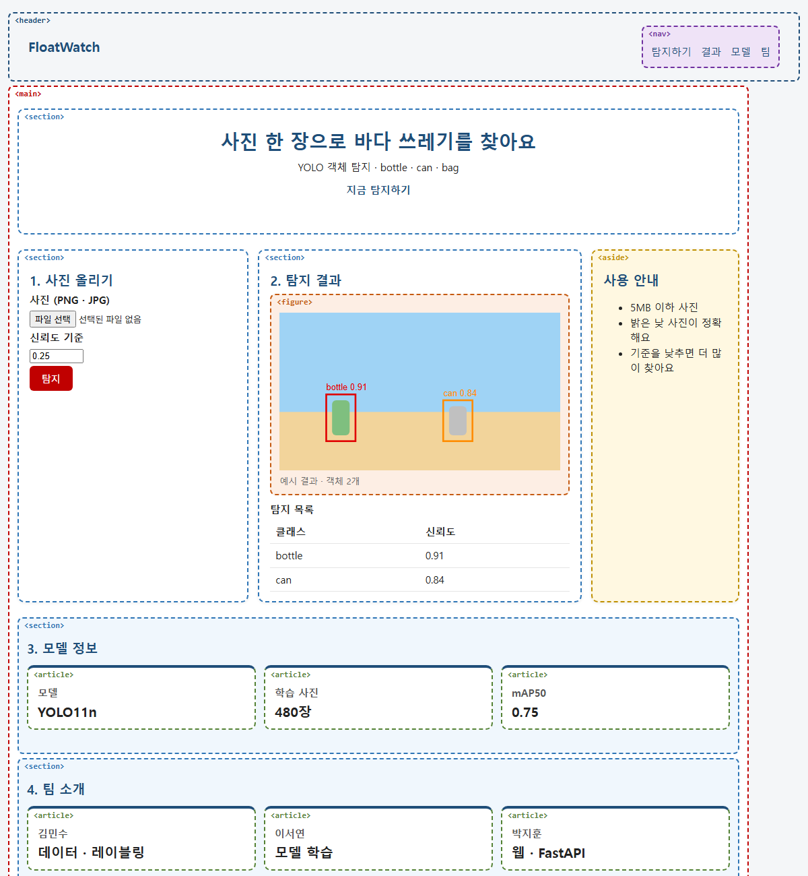
▲ 브라우저(Edge)로 실제 렌더링한 화면: images/project_structure.png
📌 구조가 먼저, 꾸미기는 나중
이름표를 보면 배치용 div는 .work와 .cards 두 종류뿐이고, 나머지는 모두 뜻이 있는 시맨틱 태그예요. 구조를 먼저 잘 잡아 두면 CSS로 모양을 바꾸기도, 10장에서 서버와 연결하기도 쉬워요.

6. 4단계 — CSS 로 꾸미기
📂 예제 파일 html_css/09_종합프로젝트/project/css/style.css
📄 style.css
1 /* FloatWatch 스타일: 6 ~ 8장에서 배운 CSS 를 모두 모아 꾸미기 */
2 /* CSS 변수: 팀 색 · 모서리 둥글기를 한곳에서 관리 (var(--main) 으로 사용) */
3 :root {
4 --main: #1f4e79;
5 --accent: #c00000;
6 --bg: #f5f7fa;
7 --radius: 10px;
8 }
9 /* 상자 크기 계산을 쉽게 (6장 박스 모델) */
10 * { box-sizing: border-box; }
11 body { margin: 0; font-family: "Malgun Gothic", sans-serif; color: #222; background: var(--bg); line-height: 1.5; }
12 /* 그림이 들어 있는 칸보다 커지지 않게 */
13 img { max-width: 100%; height: auto; }
14
15 /* ---------- 머리글: 로고는 왼쪽, 메뉴는 오른쪽 (7장 flex) ---------- */
16 .site-header { display: flex; align-items: center; justify-content: space-between; padding: 12px 28px; background: var(--main); }
17 .site-header a { color: #fff; text-decoration: none; }
18 .logo { margin: 0; font-size: 20px; font-weight: bold; }
19 /* 메뉴 목록도 flex 로 가로 정렬 */
20 .site-header ul { display: flex; gap: 14px; list-style: none; margin: 0; padding: 0; }
21
22 /* ---------- 본문 ---------- */
23 /* 본문 최대 너비 1100px + 가운데 */
24 main { max-width: 1100px; margin: 0 auto; padding: 16px; }
25 /* 히어로: 파란 그라데이션 배경의 큰 소개 */
26 .hero { text-align: center; color: #fff; background: linear-gradient(135deg, #1f4e79, #2e75b6); border-radius: var(--radius); padding: 40px; }
27 .hero h1 { font-size: 28px; margin: 0 0 6px; }
28 /* 버튼 모양 (a 태그와 button 둘 다) */
29 .btn { display: inline-block; background: var(--accent); color: #fff; border: 0; border-radius: 6px; padding: 8px 18px; font-size: 15px; text-decoration: none; }
30 .hero .btn { background: #fff; color: var(--main); font-weight: bold; }
31 h2 { color: var(--main); font-size: 19px; margin: 0 0 8px; }
32
33 /* ⭐ 작업 영역: 업로드 | 결과 | 안내 세 칸 (8장 grid-template-areas) */
34 .work {
35 display: grid;
36 grid-template-columns: 1fr 1.4fr 220px;
37 grid-template-areas: "upload result guide";
38 gap: 14px;
39 margin: 16px 0;
40 }
41 /* 각 영역에 이름 붙이기 */
42 #upload { grid-area: upload; }
43 #result { grid-area: result; }
44 .guide { grid-area: guide; }
45 /* 흰 카드 모양 (둥근 모서리 + 옅은 그림자) */
46 .panel { background: #fff; border-radius: var(--radius); padding: 14px 16px; box-shadow: 0 1px 4px rgb(0 0 0 / 0.08); }
47 /* 입력칸 제목은 한 줄 전체 */
48 label { display: block; font-weight: bold; margin-bottom: 4px; }
49 figure { margin: 0 0 8px; }
50 figcaption { color: #666; font-size: 13px; }
51 /* 표: 칸 사이 테두리를 한 줄로, 가로줄만 */
52 table { border-collapse: collapse; width: 100%; }
53 caption { text-align: left; font-weight: bold; padding: 4px 0; }
54 th, td { border-bottom: 1px solid #e5e5e5; padding: 6px 8px; text-align: left; }
55 .guide { background: #fff8e1; }
56
57 /* 카드 3개를 같은 너비로 한 줄에 (8장 repeat) */
58 .cards { display: grid; grid-template-columns: repeat(3, 1fr); gap: 12px; margin-bottom: 18px; }
59 .card { background: #fff; border-radius: var(--radius); padding: 10px 14px; border-top: 4px solid var(--main); }
60 .card h3 { margin: 0; font-size: 15px; color: #555; }
61 .card p { margin: 2px 0 0; font-size: 20px; font-weight: bold; }
62
63 /* ---------- 바닥글 ---------- */
64 .site-footer { text-align: center; color: #777; font-size: 13px; padding: 16px; }
65 .site-footer address { font-style: normal; }

🔎 한 줄씩 읽기
줄 | 코드 | 설명
3 | :root { | CSS 변수: 팀 색을 한곳에서 (6장)
10 | * { box-sizing: border-box; } | 박스 크기 계산을 쉽게 (6장)
16 | .site-header { display: flex; align-items: center; justify-content: space-between; padding: 12px 28px; background: var(--main); } | ⭐ 머리글 = flex: 로고는 왼쪽, 메뉴는 오른쪽 끝 (7장)
24 | main { max-width: 1100px; margin: 0 auto; padding: 16px; } | 본문 최대 너비 + 가운데 정렬 (6장)
36 | grid-template-columns: 1fr 1.4fr 220px; | ⭐ 작업 영역 열 너비: 업로드 1 | 결과 1.4 | 안내 220px (8장)
37 | grid-template-areas: "upload result guide"; | ⭐ 영역 이름으로 구도 그리기 (8장)
46 | .panel { background: #fff; border-radius: var(--radius); padding: 14px 16px; box-shadow: 0 1px 4px rgb(0 0 0 / 0.08); } | 흰 카드 모양: 둥근 모서리 + 옅은 그림자
58 | .cards { display: grid; grid-template-columns: repeat(3, 1fr); gap: 12px; margin-bottom: 18px; } | 카드 3개를 같은 너비로 (8장)

💡 하나씩 지워 보며 배우기
style.css 에서 한 줄을 지우거나 값을 바꾸고 저장해 보세요(Live Server 면 바로 새로고침). 예를 들어 .work의 grid-template-areas를 "result upload guide"로 바꾸면 결과 칸이 왼쪽으로 와요. HTML은 그대로인데 구도만 바뀌어요.

7. 5단계 — 점검하기
점검 | 방법
W3C 검사 오류 0개 | validator.w3.org 에 파일 올리기 (1장)
main은 하나, h1은 하나 | 구도 보기 · outline.py (3장)
모든 img에 alt | 눈으로 · 검사기
모든 입력에 label | 글자를 클릭하면 입력칸에 커서가 가는지
Tab 키로 메뉴 · 폼 이동 | 키보드만으로 써 보기
색 대비 | 흰 배경에 연한 회색 글씨 피하기

연습문제
먼저 스스로 풀어 보고, 막히면 다음 쪽의 정답을 확인하세요. 정답 코드는 모두 실제로 실행해 확인한 코드예요.
문제 1. 문제1.html: "모델 정보" 단원에 클래스 수 카드를 하나 더 넣어 카드 4개가 한 줄에 같은 너비로 보이게 하세요.
문제 2. project 폴더를 복사해서 우리 팀 프로젝트 페이지로 바꾸세요. 제목 · 클래스 이름 · 팀원 · 사용 안내를 고치고, structure.html 로 구조를 확인한 뒤 점검 목록 6가지를 모두 확인하세요.

연습문제 정답 및 해설

문제 1 정답
📂 예제 파일 html_css/09_종합프로젝트/연습문제_정답/문제1.html
📄 문제1.html
1 <!DOCTYPE html>
2 <!-- 이 문서는 HTML5 문서예요 (항상 맨 첫 줄) -->
3 <html lang="ko">
4 <head>
5 <!-- head: 화면에 보이지 않는 문서 정보 -->
6 <meta charset="UTF-8">
7 <meta name="viewport" content="width=device-width, initial-scale=1.0">
8 <title>모델 정보 카드 4개</title>
9 <style>
10 * { box-sizing: border-box; }
11 body { font-family: "Malgun Gothic", sans-serif; margin: 16px; background: #f5f7fa; }
12 h1 { font-size: 20px; color: #1f4e79; }
13 /* repeat(4, 1fr): 같은 너비 칸 4개 */
14 .cards { display: grid; grid-template-columns: repeat(4, 1fr); gap: 12px; }
15 /* 위쪽 파란 줄이 있는 흰 카드 */
16 .card { background: #fff; border-radius: 10px; padding: 10px 14px; border-top: 4px solid #1f4e79; }
17 .card h2 { margin: 0; font-size: 15px; color: #555; }
18 .card p { margin: 2px 0 0; font-size: 20px; font-weight: bold; }
19 </style>
20 </head>
21 <body>
22 <!-- body: 화면에 보이는 내용 -->
23 <!-- 모델 정보 단원: 카드 4개를 한 줄에 -->
24 <main>
25 <section aria-labelledby="model-title">
26 <h1 id="model-title">모델 정보</h1>
27 <!-- 카드 4개를 grid 로 나란히 놓는 배치용 div -->
28 <div class="cards">
29 <article class="card"><h2>모델</h2><p>YOLO11n</p></article>
30 <article class="card"><h2>학습 사진</h2><p>480장</p></article>
31 <article class="card"><h2>mAP50</h2><p>0.75</p></article>
32 <article class="card"><h2>클래스 수</h2><p>3개</p></article>
33 </div>
34 </section>
35 </main>
36 </body>
37 </html>

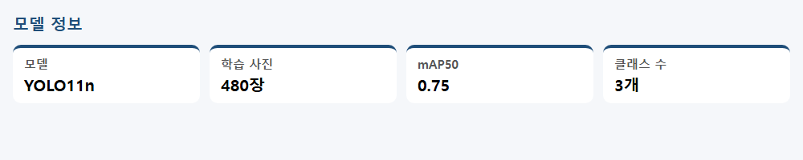
▲ 브라우저(Edge)로 실제 렌더링한 화면: images/answer01.png

문제 2 정답
정해진 답은 없어요. HTML의 글자만 바꾸고 CSS는 그대로 두어도 같은 디자인이 돼요. 팀 색을 바꾸고 싶으면 style.css 맨 위 :root의 --main 값만 바꿔 보세요.

